Сольфеджио 2 класс
Правило
Интервал терция содержит три ступени. Терция называется большой, если она состоит из двух тонов (б.3). Терция называется малой, если она состоит из полутора тонов (из тона с полутоном) (м.3). Например, между нотами до и ми два тона, это б.3. Между нотами до и ми♭ полтора тона (тон и полутон), это м.3
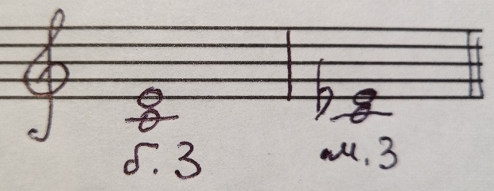
Задание
- Переписать интервалы в тетрадь. Подписать их названия (б.3 или м.3). Для этого нужно назвать записанные звуки, показать их пальчиками на клавиатуре и определить, какое получилось расстояние, два тона или тон с половинкой. После этого подписать:
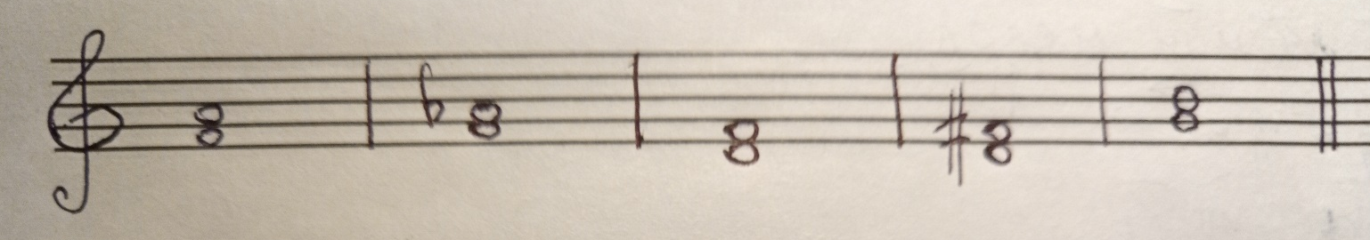

- Записать гамму ми минор гармонический.
- Спеть номер в ми миноре гармоническом, обратить внимание на случайный знак ре#:
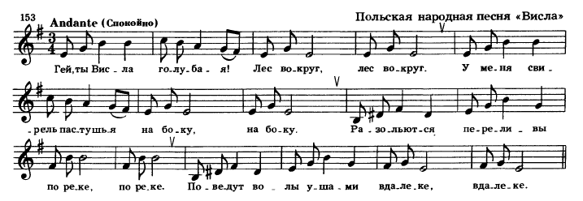

Запись гаммы ми минор и подписанные интервалы сфотографировать и прислать своему учителю на почту или WhatsApp до 27 апреля 2020 г.:
Кремянская Светлана Игоревна (lana.kremyanskaya.65@bk.ru), +7 (905)039 29 77
Стрельникова Наталья Анатольевна strnat.2013@yandex.ru, +7(917)864 05 40

